**BAB V**

**HASIL DAN PEMBAHASAN**

* 1. **Hasil Penelitian**

Dari penelitian yang dilakukan di CV Bumi Indah telah didapatkan data-data mentah yang digunakan untuk proses analisis dalam pengembangan sebuah sistem informasi piutang berbasis website. Hasil dari penelitian ini adalah sebuah website yang dapat memberikan informasi terkait piutang dan juga estimasi kerugian piutang yang menggunakan metode Analisa umur piutang.

* 1. **Implementasi Program**

Implementasi dari website yang dikembangkan untuk CV Bumi Indah disajikan dalam penjelasan sebagai berikut :

* + 1. Form Login

Form ini merupakan form awal ketika aplikasi dibuka, digunakan untuk membagi hak akses user yang akan menggunakan aplikasi. Tampilan form login dapat dilihat pada gambar 5.1 berikut ini

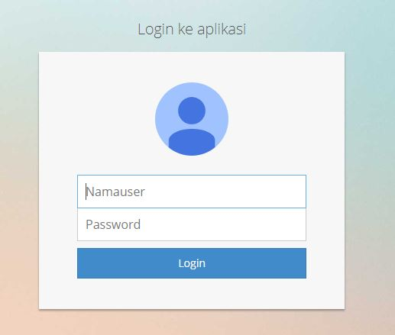

Gambar 5.1 Form Login

Pengguna yang akan menggunakan aplikasi akan memasukkan username dan password yang telah diberikan, lalu menekan tombol login. Sistem akan memproses inputan username dan password tersebut dan akan membaginya kedalam 3 kelompok, yaitu adm,penjualan, dan pimpinan. Masing-masing hak akses akan memiliki hak yang berbeda. Bila inputan bernilai benar maka sistem akan mengarahkan ke halaman menu admin, dan apabila salah maka sistem akan memberikan peringatan bahwa username atau password tidak benar.

* + 1. Dashboard ADM

Merupakan halaman kedua yang akan ditampilkan oleh sistem apabila proses login benar dan hak aksesnya adalah sebagai ADM. Tampilan form dashboard ADM dapat dilihat pada gambar 5.2 berikut ini

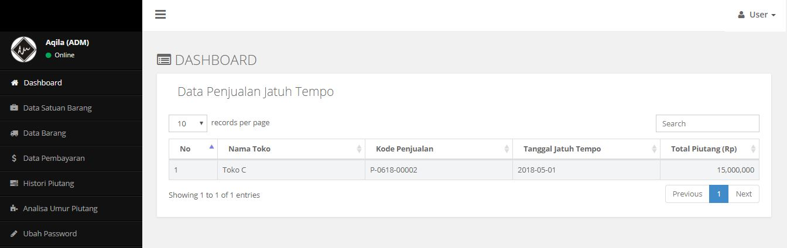

Gambar 5.2 Dashboard ADM

Form ini menampilkan informasi tentang jatuh tempo pembayaran piutang tiap pelanggan yang harus dilunasi dalam waktu 1 minggu sebelum jatuh tempo.

* + 1. Dashboard Penjualan

Merupakan halaman kedua yang akan ditampilkan oleh sistem apabila proses login benar dan hak aksesnya adalah sebagai penjualan. Tampilan form dashboard penjualan dapat dilihat pada gambar 5.3 berikut ini

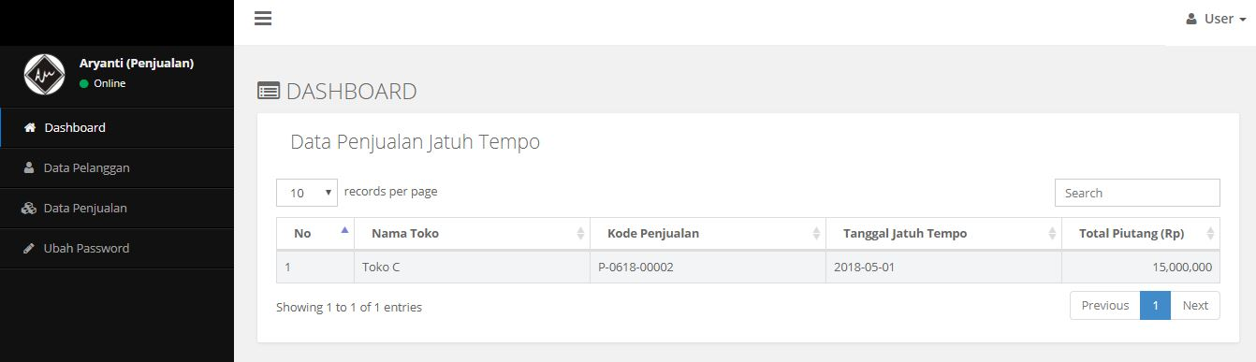

Gambar 5.3 Dashboard Penjualan

Form ini menampilkan informasi tentang jatuh tempo pembayaran piutang tiap pelanggan yang harus dilunasi dalam waktu 1 minggu sebelum jatuh tempo.

* + 1. Dashboard Pimpinan

Merupakan halaman kedua yang akan ditampilkan oleh sistem apabila proses login benar dan hak aksesnya adalah sebagai Pimpinan. Tampilan form dashboard Pimpinan dapat dilihat pada gambar 5.4 berikut ini

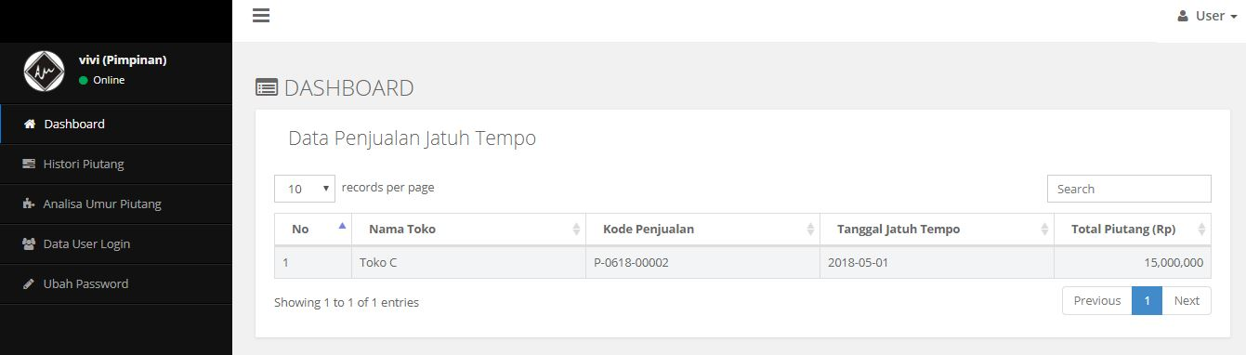

Gambar 5.4 Dashboard Pimpinan

Form ini menampilkan informasi tentang jatuh tempo pembayaran piutang tiap pelanggan yang harus dilunasi dalam waktu 1 minggu sebelum jatuh tempo.

* + 1. Form Satuan Barang

Form ini merupakan form yang dapat diakses oleh Adm, dan menampilkan satuan-satuan barang yang ada di CV Bumi Indah. Tampilan form satuan barang dapat dilihat pada gambar 5.5 berikut ini

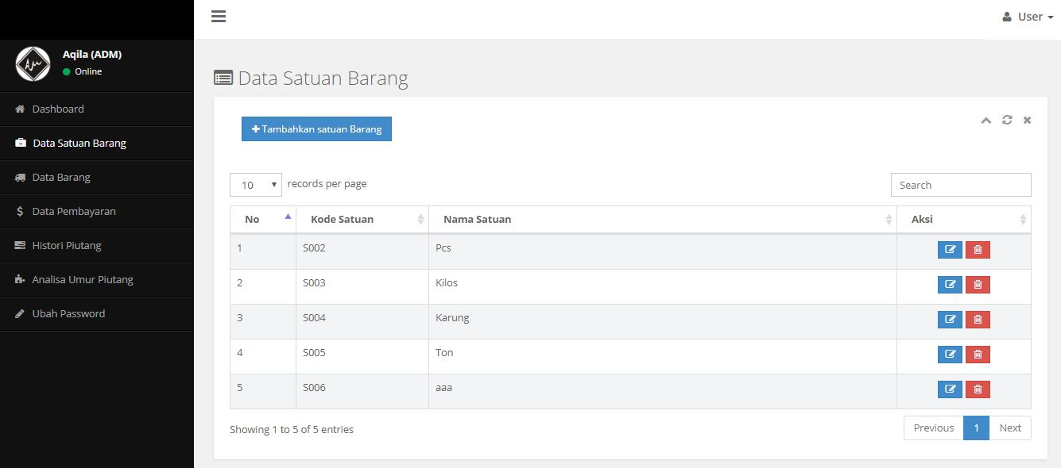

Gambar 5.5 Form Satuan Barang

Dalam form ini ditampilkan data – data satuan barang yang digunakan dan dapat dilakukan proses pencarian dengan mengetikkan keyword dalam kotak inputan yang disediakan. Sistem akan menyaring informasi sesuai dengan keyword. Tombol tambahkan satuan barang akan mengarahkan ke form add satuan barang. Pada tabel terdapat tombol ubah yang diberikan icon pensil dan tombol hapus yang diberikan icon kotak sampah. Tombol edit akan mengarahkan ke halaman form ubah satuan sesuai dengan kode satuannya, tombol hapus akan menghapus satuan dari tabel satuan sesuai dengan kode satuannya.

* + 1. Form Add Satuan Barang

Merupakan form yang digunakan untuk menambahkan satuan barang ke dalam database. Tampilan form ini dapat dilihat pada gambar 5.6 berikut ini

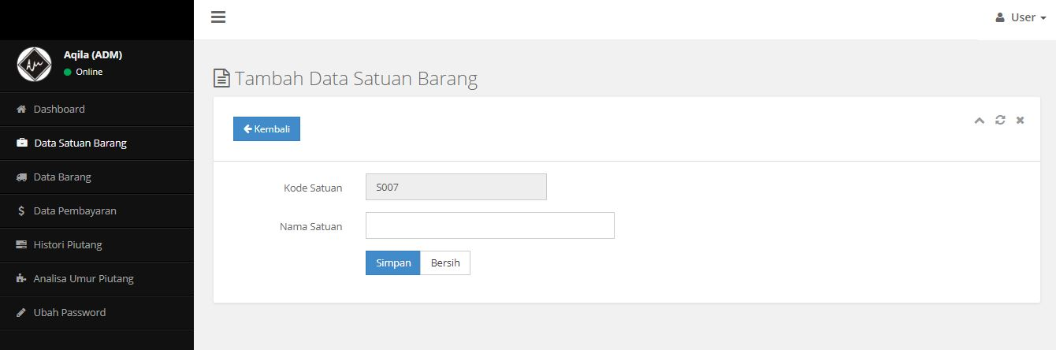

Gambar 5.6 Form Add Satuan Barang

Pada form ini terdapat 2 inputan yaitu kode satuan dan nama satuan. Kode satuan akan terisi otomatis dari aplikasi dengan format kode satuan yang dimulai dengan S001 hingga S999, setelah inputan diisi lalu menekan tombol simpan maka sistem akan menjalankan proses simpan ke tabel satuan dan akan memberikan pesan sukses atau gagalnya proses input dan mengarahkannya kembali ke halaman form satuan. Tombol reset digunakan untuk menghapus inputan.

* + 1. Form Ubah Satuan Barang

Form ini merupakan form yang digunakan untuk mengubah data satuan barang yang dipilih dari form satuan barang. Tampilan form ubah satuan barang dapat dilihat pada gambar 5.7 berikut ini

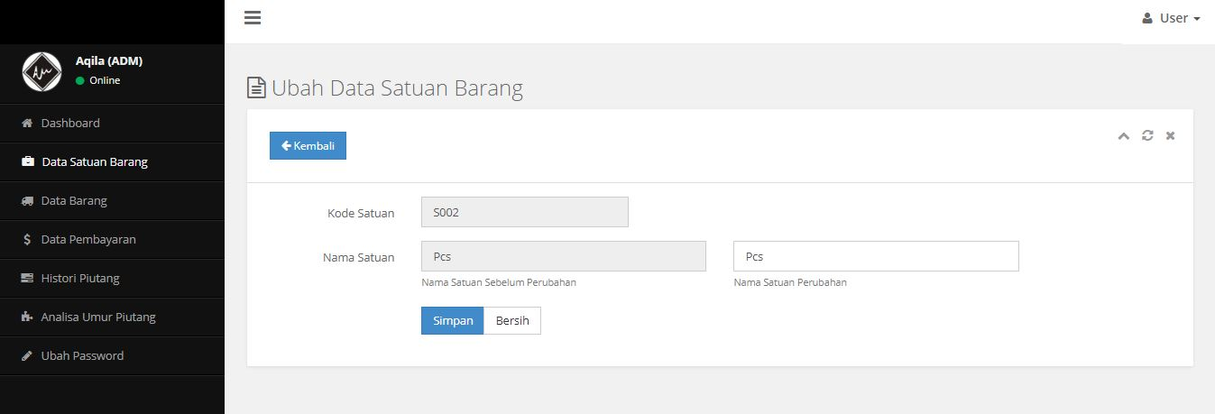

Gambar 5.7 Form Ubah Satuan Barang

Pada form ini ada beberapa kotak inputan yang berisi data nama satuan yang akan diubah. Adm akan dapat mengubah nama satuan dengan mengetikkan nama satuan baru ke dalam inputan yang disediakan dan menekan tombol simpan untuk menyimpan perubahannya. Dengan ditekannya tombol simpan maka sistem akan menjalankan proses ubah data di tabe satuan dengan melihat kode satuan barang dan memberikan pesan sukses atau gagal lalu mengarahkannya kembali ke form satuan barang.

* + 1. Form Barang

Form ini merupakan form yang dapat diakses oleh Adm, dan menampilkan data barang yang ada di CV Bumi Indah. Tampilan form barang dapat dilihat pada gambar 5.8 berikut ini

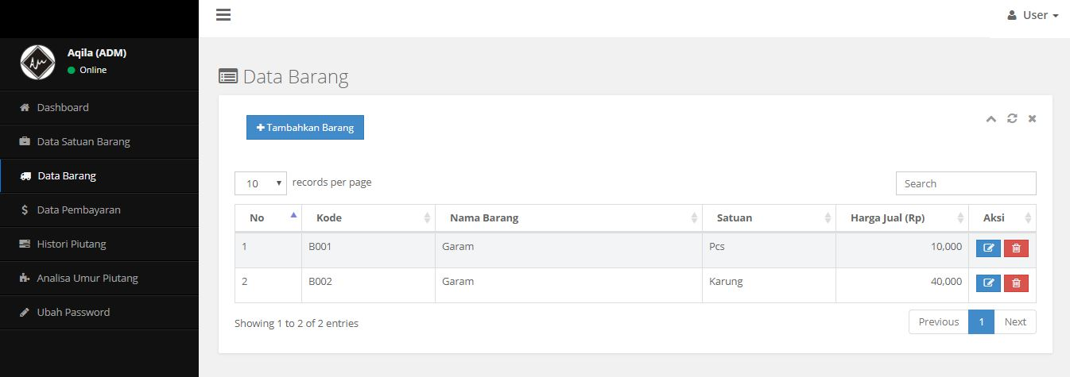

Gambar 5.8 Form Barang

Dalam form ini ditampilkan data – data barang yang dijual dan dapat dilakukan proses pencarian dengan mengetikkan keyword dalam kotak inputan yang disediakan. Sistem akan menyaring informasi sesuai dengan keyword. Tombol tambahkan barang akan mengarahkan ke form add barang. Pada tabel terdapat tombol ubah yang diberikan icon pensil dan tombol hapus yang diberikan icon kotak sampah. Tombol edit akan mengarahkan ke halaman form ubah sesuai dengan kode barangnya, tombol hapus akan menghapus barang dari tabel barang sesuai dengan kode barangnya.

* + 1. Form Add Barang

Merupakan form yang digunakan untuk menambahkan barang ke dalam database. Tampilan form ini dapat dilihat pada gambar 5.9 berikut ini

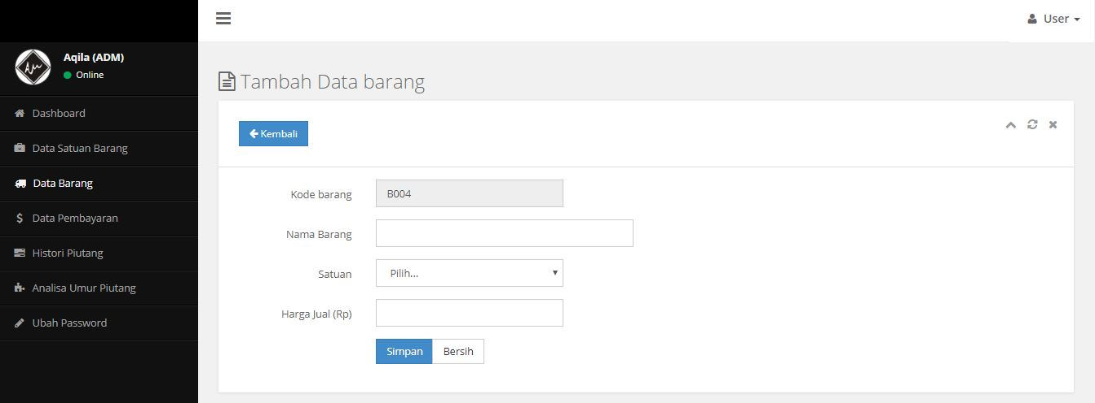

Gambar 5.9 Form Add Barang

Pada form ini terdapat 4 inputan yaitu kode barang, nama barang, satuan, harga jual satuan. Kode barang akan terisi otomatis dari aplikasi dengan format kode barang yang dimulai dengan B001 hingga B999, setelah inputan diisi lalu menekan tombol simpan maka sistem akan menjalankan proses simpan ke tabel barang dan akan memberikan pesan sukses atau gagalnya proses input dan mengarahkannya kembali ke halaman form barang. Tombol reset digunakan untuk menghapus inputan.

* + 1. Form Ubah Barang

Form ini merupakan form yang digunakan untuk mengubah data barang yang dipilih dari form barang. Tampilan form ubah barang dapat dilihat pada gambar 5.10 berikut ini

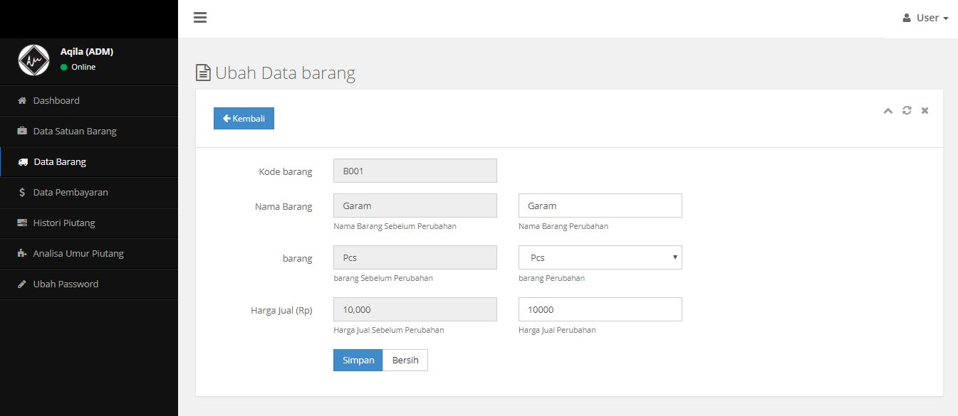

Gambar 5.10 Form Ubah Barang

Pada form ini ada beberapa kotak inputan yang berisi data nama barang, satuan, dan harga jual satuan yang akan diubah. Adm akan dapat mengubah data dengan mengetikkann data baru ke dalam inputan yang disediakan dan menekan tombol simpan untuk menyimpan perubahannya. Dengan ditekannya tombol simpan maka sistem akan menjalankan proses ubah data di tabe barang dengan melihat kode barang dan memberikan pesan sukses atau gagal lalu mengarahkannya kembali ke form barang.

* + 1. Form Pelanggan

Form ini merupakan form yang dapat diakses oleh Penjualan, dan menampilkan data pelanggan yang ada di CV Bumi Indah. Tampilan form pelanggan dapat dilihat pada gambar 5.11 berikut ini

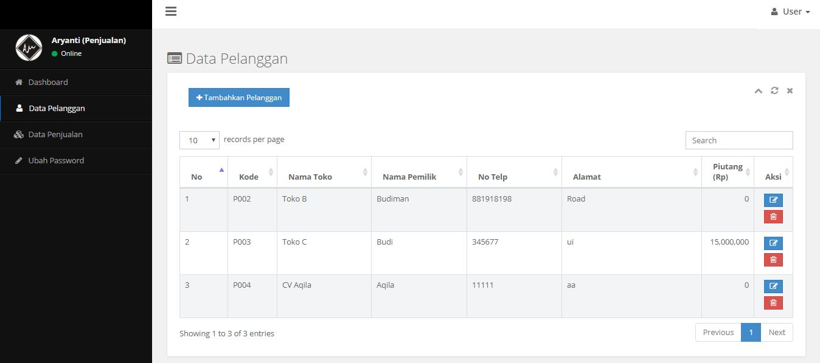

Gambar 5.11 Form Pelanggan

Dalam form ini ditampilkan data – data pelanggan CV Bumi Indah dan dapat dilakukan proses pencarian dengan mengetikkan keyword dalam kotak inputan yang disediakan. Sistem akan menyaring informasi sesuai dengan keyword. Tombol tambahkan pelanggan akan mengarahkan ke form add pelanggan. Pada tabel terdapat tombol ubah yang diberikan icon pensil dan tombol hapus yang diberikan icon kotak sampah. Tombol edit akan mengarahkan ke halaman form ubah sesuai dengan kode pelanggannya, tombol hapus akan menghapus pelanggan dari tabel pelanggan sesuai dengan kode pelanggannya.

* + 1. Form Add Pelanggan

Merupakan form yang digunakan untuk menambahkan pelanggan ke dalam database. Tampilan form ini dapat dilihat pada gambar 5.12 berikut ini

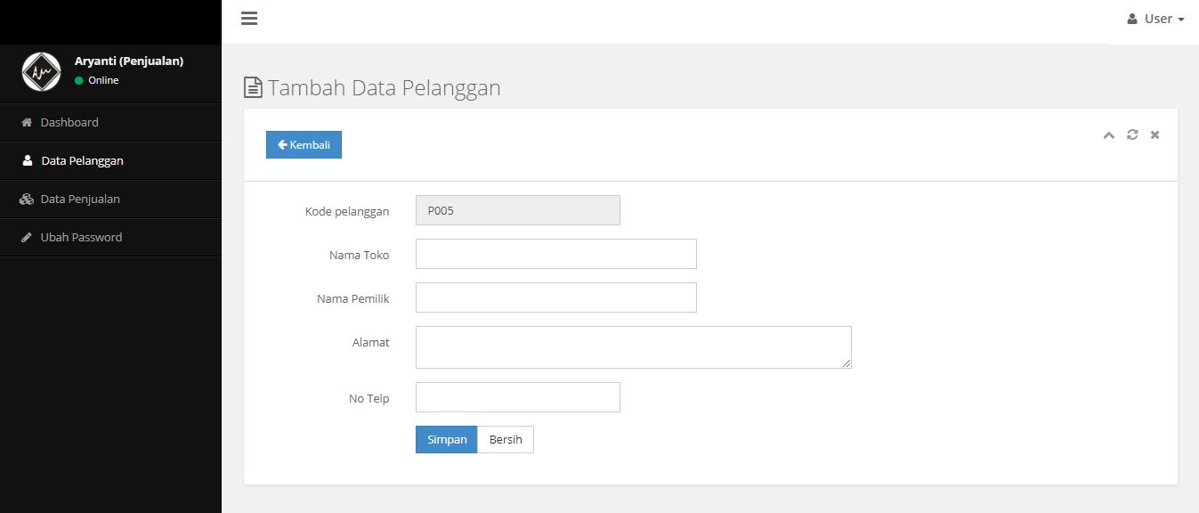

Gambar 5.12 Form Add Pelanggan

Pada form ini terdapat 5 inputan yaitu kode pelanggan, nama toko, nama pemilik toko, alamat dan no telp. Kode pelanggan akan terisi otomatis dari aplikasi dengan format kode pelanggan yang dimulai dengan P001 hingga P999, setelah inputan diisi lalu menekan tombol simpan maka sistem akan menjalankan proses simpan ke tabel pelanggan dan akan memberikan pesan sukses atau gagalnya proses input dan mengarahkannya kembali ke halaman form pelanggan. Tombol reset digunakan untuk menghapus inputan.

* + 1. Form Ubah Pelanggan

Form ini merupakan form yang digunakan untuk mengubah data pelanggan yang dipilih dari form pelanggan. Tampilan form ubah pelanggan dapat dilihat pada gambar 5.13 berikut ini

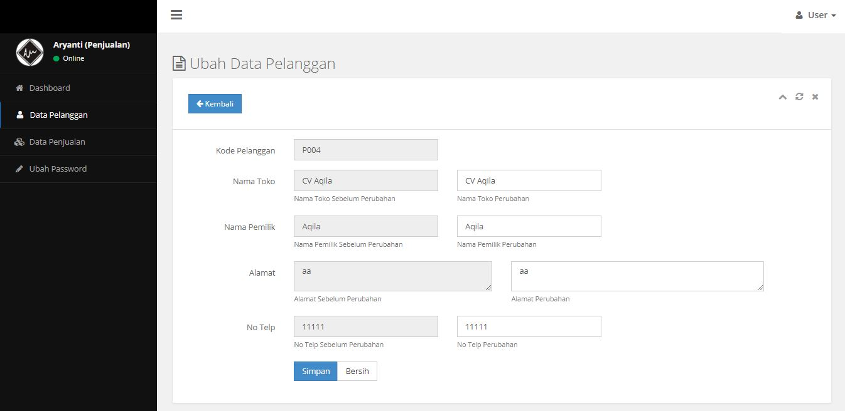

Gambar 5.13 Form Ubah Pelanggan

Pada form ini ada beberapa kotak inputan yang berisi data nama toko,nama pemilik, alamat, dan no telp yang akan diubah. Bagian Penjualan akan dapat mengubah data dengan mengetikkann data baru ke dalam inputan yang disediakan dan menekan tombol simpan untuk menyimpan perubahannya. Dengan ditekannya tombol simpan maka sistem akan menjalankan proses ubah data di tabel pelanggan dengan melihat kode pelanggan dan memberikan pesan sukses atau gagal lalu mengarahkannya kembali ke form pelanggan.

* + 1. Form Penjualan

Form ini merupakan form yang menampilkan data-data penjualan yang dilakukan ke pelanggan CV Bumi Indah, tampilan form penjualan dapat dilihat pada gambar 5.14 berikut ini

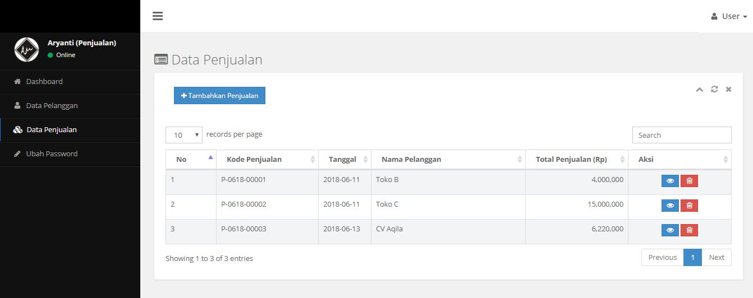

Gambar 5.14 Form Penjualan

Dalam form ini ditampilkan jumlah penjualan yang dilakukan oleh pelanggan, pencarian data penjualan dapat dilakukan dengan mengetikkan keyword diinputan yang disediakan. Tombol tambahkan penjualan akan mengarahkan ke form add penjualan langkah 1. Pada tabel terdapat tombol detail penjualan yang diberikan icon mata dan tombol hapus yang diberikan icon kotak sampah. Tombol detail akan mengarahkan ke halaman form detail sesuai dengan kode penjualannya, tombol hapus akan menghapus penjualan dari tabel penjualan sesuai dengan kode penjualannya.

* + 1. Form Add Penjualan Tahap 1

Form ini merupakan langkah pertama untuk proses penjualan, tampilan form add penjualan tahap 1 dapat dilihat pada gambar 5.15 berikut ini

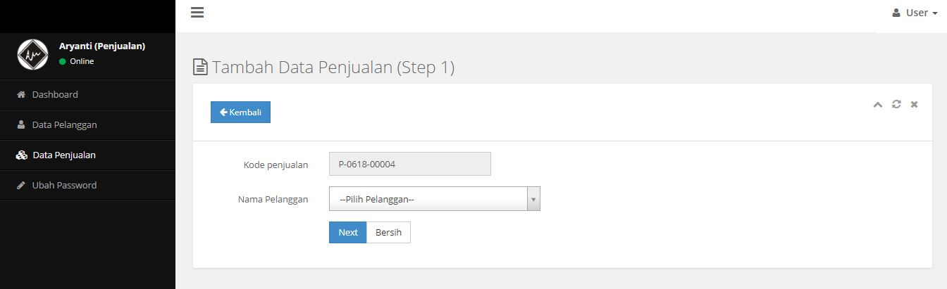

Gambar 5.15 Form Add Penjualan Tahap 1

Pada form ini bagian penjualan akan memilih siapa pelanggannya terlebih dahulu, lalu menekan tombol next. Apabila pelanggan yang dipilih tidak memiliki piutang maka sistem akan mengarahkan pada form add penjualan tahap 2, namun bila memiliki piutang maka penjualan tidak dapat dilakukan karena kebijakan perusahaan yang mewajibkan tunggakan penjualan lalu harus dilunasi sebelum melakukan transaksi penjualan berikutnya.

* + 1. Form Add Penjualan Tahap 2

Form ini merupakan langkah kedua untuk proses penjualan, tampilan form add penjualan tahap 2 dapat dilihat pada gambar 5.16 berikut ini

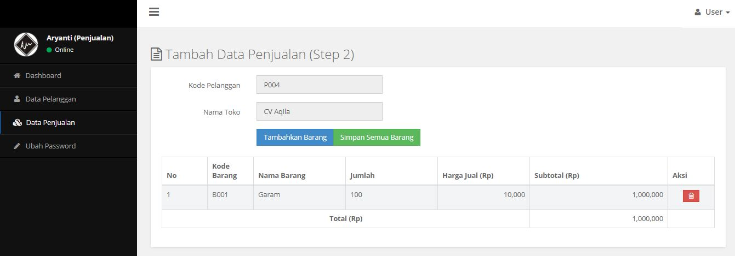

Gambar 5.16 Form Add Penjualan Tahap 2

Pada form ini terdapat beberapa tombol yang disediakan untuk menjalankan proses penyimpanan data penjualan. Tombol tambahkan barang digunakan untuk memunculkan form tambahkan barang yang akan diisi sesuai dengan kebutuhan barang yang akan dijual. Tombol simpan semua barang digunakan untuk menyelesaikan proses transaksi penjualan atas pelanggan yang dipilih. Kode penjualan akan diproses oleh aplikasi dengan format P-0618-00001, dengan P adalah inisial untuk penjualan, digit ke-3 sampai digit ke-6 adalah bulan dan tahun transaksi dilanjutkan dengan no urut transaksi.

* + 1. Form Pembayaran

Form ini digunakan oleh Adm untuk mengelola data pembayaran piutang oleh pelanggan atas transaksi penjualan barang yang dilakukan CV Bumi Indah, tampilan form pembayaran dapat dilihat pada gambar 5.17 berikut ini

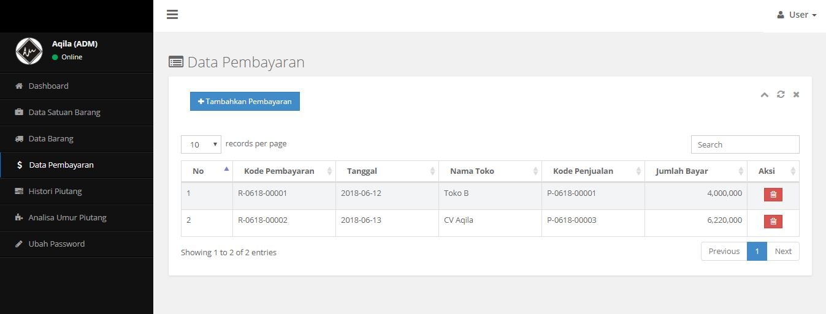

Gambar 5.17 Form Pembayaran

Dalam form ini ditampilkan data – data pembayaran yang telah dilakukan pelanggan CV Bumi Indah dan dapat dilakukan proses pencarian dengan mengetikkan keyword dalam kotak inputan yang disediakan. Sistem akan menyaring informasi sesuai dengan keyword. Tombol tambahkan pembayaran akan mengarahkan ke form add pembayaran. Pada tabel terdapat tombol hapus yang diberikan icon kotak sampah. Tombol hapus akan menghapus pembayaran dari tabel pembayaran sesuai dengan kode pembayarannya.

* + 1. Form Add Pembayaran

Form ini merupakan form yang menampilkan semua data penjualan yang belum dibayar lunas oleh pelanggan, tampilan form ini dapat dilihat pada gambar 5.18 berikut ini

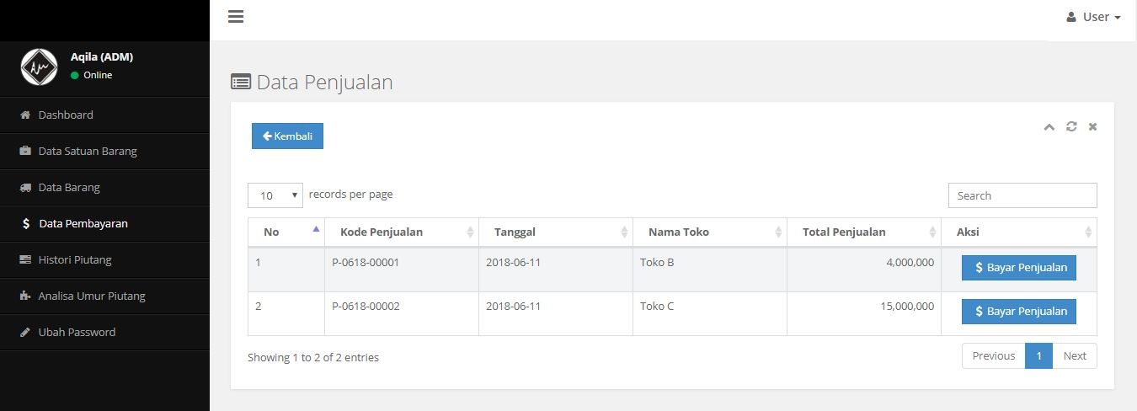

Gambar 5.18 form add Pembayaran

Pada form ini terdapat tombol bayar penjualan dengan icon mata uang dollar, berguna untuk memunculkan halaman detail pembayaran yang akan dilakukan. Setelah mengetikkan jumlah pembayaran yang sesuai (inputan awal untuk pembayaran adalah sebesar piutang) maka dapat menekan tombol simpan pembayaran untuk menyelesaikan transaksi pembayaran. Transaksi penjualan yang sudah lunas tidak akan muncul kembali di halaman ini.

* + 1. Form Data Histori Piutang

Form ini merupakan form yang dapat dipergunakan untuk menampilkan histori piutang para pelanggan CV Bumi Indah, tampilan form data histori piutang dapat dilihat pada gambar 5.19 berikut ini

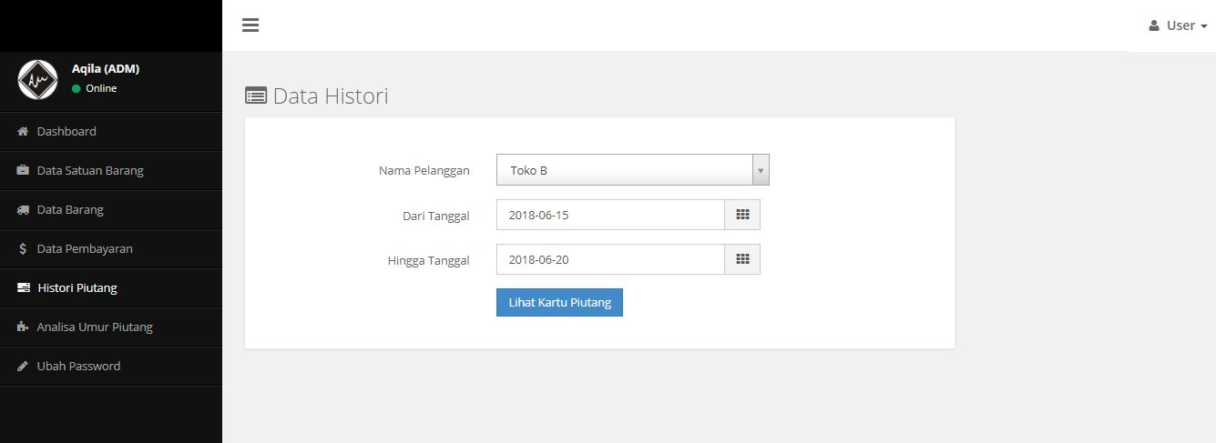

Gambar 5.19 Form Data Histori Piutang

Dengan memilih nama pelanggan dan tanggal yang diperlukan dan menekan tombol lihat kartu piutang maka histori piutang pelanggan terpilih dari jangka waktu yang dipilih akan ditampilkan.

* + 1. Form Kartu Piutang

Form ini digunakan sebagai informasi histori piutang pelanggan sesuai waktu yang dipilih dari form histori piutang, tampilan form kartu piutang dapat dilihat pada gambar 5.20 berikut ini

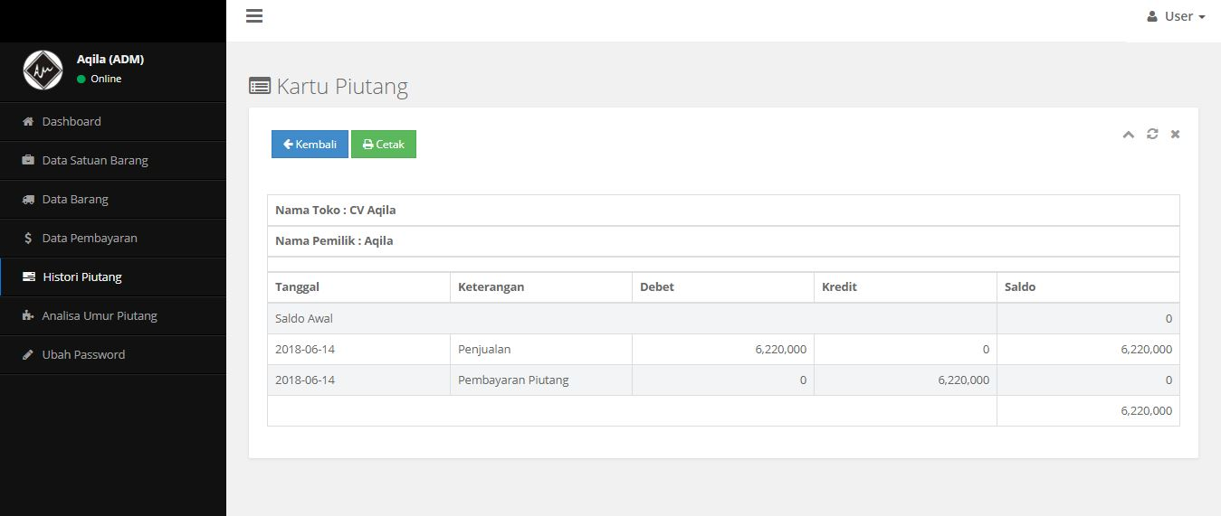

Gambar 5.20 Form Kartu Piutang

Dalam form ini terdapat tombol kembali dan tombol cetak. Tombol kembali digunakan untuk kembali ke form histori piutang sedangkan tombol cetak digunakan untuk mencetak kartu piutang pelanggan sesuai dengan yang ditampilkan.

* + 1. Form Analisa Kerugian Piutang ADM

Form ini digunakan oleh Adm untuk melihat Analisa kerugian piutang per pelanggan yang dilakukan oleh sistem berdasarkan umur piutang pelanggan, tampilan form Analisa kerugian piutang dapat dilihat pada gambar 5.21 berikut ini

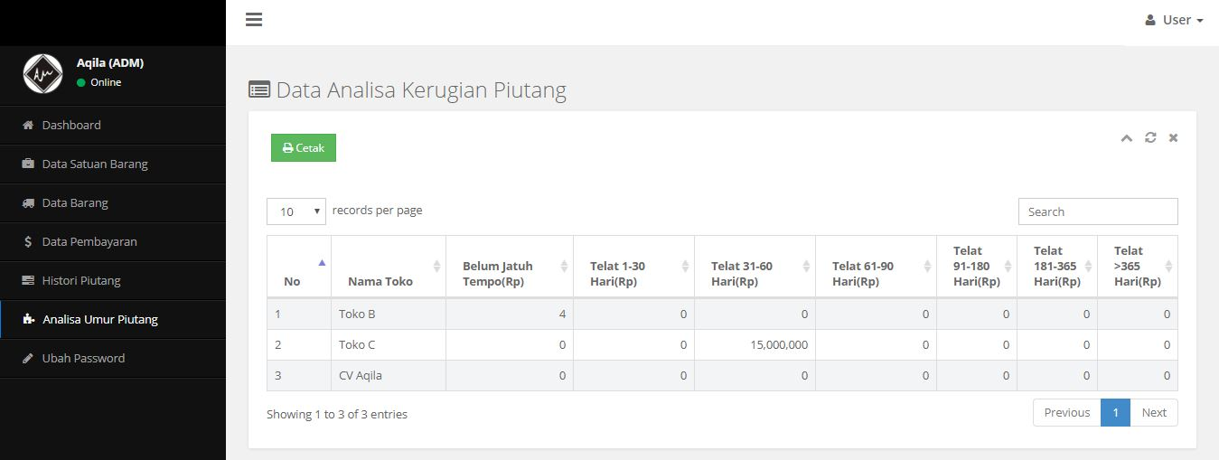

Gambar 5.21 Form Analisa Kerugian Piutang ADM

Pada form ini terdapat tombol cetak yang digunakan untuk mencetak laporan Analisa kerugian piutang yang diestimasi oleh sistem sampai periode yang berjalan untuk tiap pelanggan.

* + 1. Form Analisa Kerugian Piutang Pimpinan

Form ini dapat diakses oleh pimpinan untuk melihat rekap estimasi kerugian piutang pelanggan berdasarkan umur piutang, tampilan form ini dapat dilihat pada gambar 5.22 berikut ini

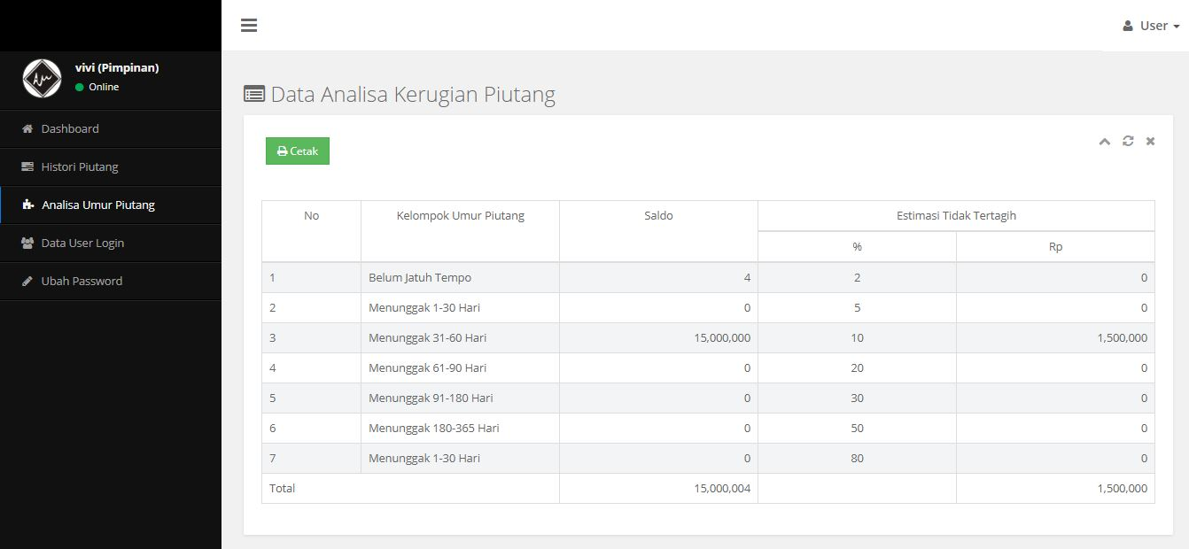

Gambar 5.22 Form Analisa Kerugian Piutang Pimpinan

Pada form ini terdapat tombol cetak yang digunakan untuk mencetak laporan Analisa kerugian piutang yang diestimasi oleh sistem sampai periode yang berjalan untuk tiap pelanggan.

* + 1. Form Data Userlogin

Form ini merupakan form yang dapat diakses oleh pimpinan, dan menampilkan pengguna yang dapat menggunakan aplikasi. Tampilan form user login dapat dilihat pada gambar 5.23 berikut ini

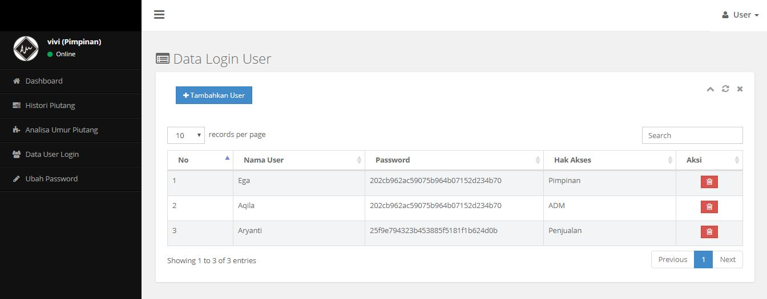

Gambar 5.23 Form Data Userlogin

Dalam form ini ditampilkan data – data pengguna yang akan menggunakan aplikasi dan dapat dilakukan proses pencarian dengan mengetikkan keyword dalam kotak inputan yang disediakan. Sistem akan menyaring informasi sesuai dengan keyword. Tombol tambahkan user akan mengarahkan ke form add data userlogin. Pada tabel terdapat tombol hapus yang diberikan icon kotak sampah. Tombol hapus akan menghapus userlogin dari tabel userlogin sesuai dengan kode userloginnya.

* + 1. Form Add Data Userlogin

Merupakan form yang digunakan untuk menambahkan userlogin ke dalam database. Tampilan form ini dapat dilihat pada gambar 5.24 berikut ini

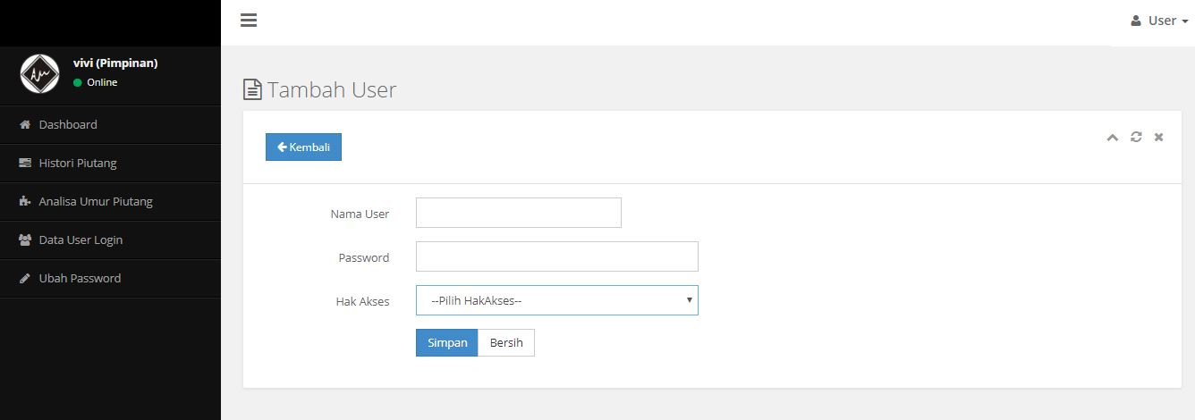

Gambar 5.24 Form Add Userlogin

Pada form ini terdapat 3 inputan yaitu nama user, password, dan hak akses, setelah inputan diisi lalu menekan tombol simpan maka sistem akan menjalankan proses simpan ke tabel userlogin dan akan memberikan pesan sukses atau gagalnya proses input dan mengarahkannya kembali ke halaman form data userlogin. Tombol reset digunakan untuk menghapus inputan.

* + 1. Form Ubah Password

Form ini merupakan form yang digunakan untuk mengubah password pengguna yang sedang login. Tampilan form ubah password dapat dilihat pada gambar 5.25 berikut ini

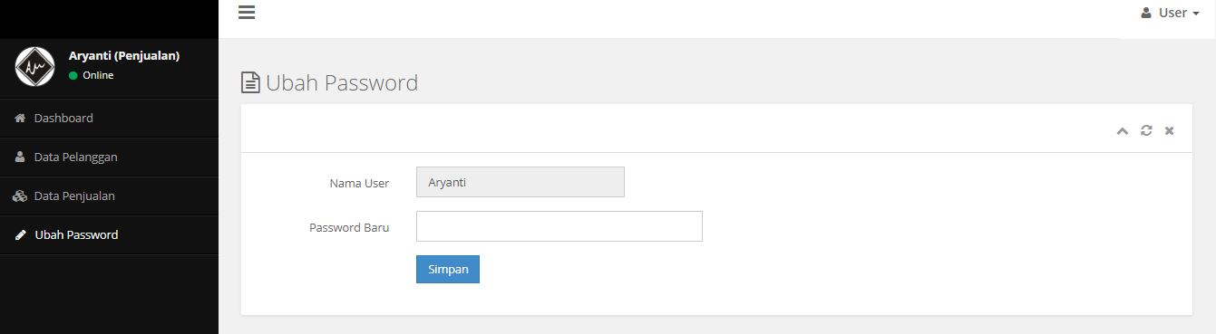

Gambar 5.25 Form Ubah Password

Pada form ini ada beberapa kotak inputan yang berisi data nama user dan password yang dapat diubah. Pengguna akan dapat mengubah password dengan mengetikkann password baru ke dalam inputan yang disediakan dan menekan tombol simpan untuk menyimpan perubahannya. Dengan ditekannya tombol simpan maka sistem akan menjalankan proses ubah data di tabel userlogin dengan melihat nama user dan memberikan pesan sukses atau gagal lalu mengarahkannya kembali ke form login untuk melakukan proses login ulang.

* + 1. Kartu Piutang

Merupakan laporan yang berguna untuk menampilkan jumlah piutang tiap pelanggan yang bertransaksi dengan CV Bumi Indah, tampilan kartu piutang dapat dilihat pada gambar 5.26 berikut ini.

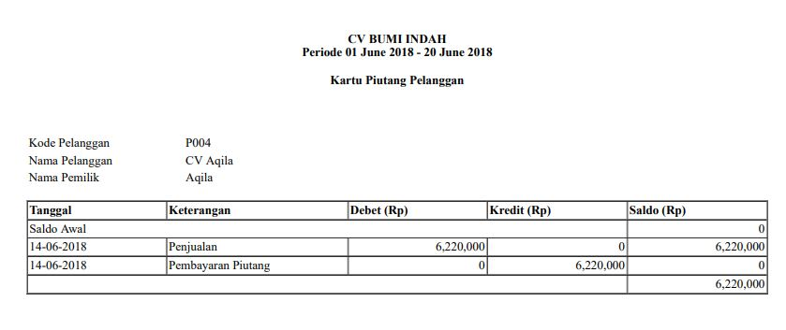

Gambar 5.26 Kartu Piutang

* + 1. Laporan Estimasi Kerugian Piutang untuk ADM

Merupakan laporan estimasi kerugian piutang yang akan diderita oleh CV Bumi Indah dengan menggunakan metode umur piutang, tampilan laporan ini dapat dilihat pada gambar 5.27 berikut ini

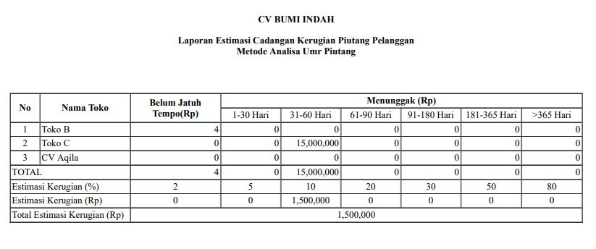

Gambar 5.27 Laporan Estimasi Kerugian Piutang

* + 1. Laporan Estimasi Kerugian Piutang untuk Pimpinan

Merupakan Rekap laporan estimasi kerugian piutang yang akan diderita oleh CV Bumi Indah dengan menggunakan metode umur piutang, tampilan laporan ini dapat dilihat pada gambar 5.28 berikut ini

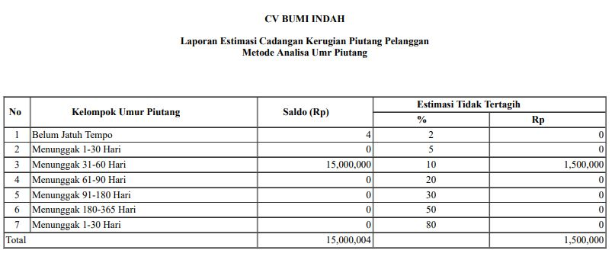

Gambar 5.28 Laporan Estimasi Kerugian Piutang

* 1. **Pengujian Sistem**

Setelah tahap implementasi selesai, penulis melakukan pengujian terhadap pengunaan sistem yang sudah dibangun berupa pengujian perangkat lunak. Pengujian dilakukan dengan model *black box testing*. *Black box testing* merupakan pengujian yang mengabaikan mekanisme *internal* sebuah sistem atau komponen, dan berfokus semata pada *output* yang dihasilkan dalam menanggapi *input* dan kondisi eksekusi yang dipilih. Berikut merupakan beberapa sample pengujian *black box testing* terhadap antarmuka sistem informasi piutang pada CV Bumi Indah.

* 1. **Hasil Pengujian Black Box Testing**

Dengan menggunakan metode pengujian *black box testing*, didapatkan hasil pengujian dapat dilihat sebagai berikut:

* + 1. Pengujian Form Login

Pengujian Antarmuka *Login* Admin dapat dilihat pada tabel 5.1

Tabel 5.1 Pengujian Antarmuka *Login* Admin

|  |  |  |  |
| --- | --- | --- | --- |
| **Kasus dan Hasil Uji (Data Normal)** | | | |
| **Data Masukan** | **Data Diharapkan** | **Pengamatan** | **Kesimpulan** |
| Username : admin  Password : 123  Klik Tombol *Login* | Tampil Halaman Utama Admin | Masuk ke halaman admin | Description: Capture2.JPG[ ] Sukses  [ ] Gagal |
| **Kasus dan Hasil Uji (Data Salah)** | | | |
| **Data Masukan** | **Data Diharapkan** | **Pengamatan** | **Kesimpulan** |
| Username : admin  Password : admin  Klik Tombol *Login* | Sistem akan menolak untuk login dan akan menampilkan pesan “*user* belum terdaftar” atau “*password* salah” | Mengisi *username* dan *password* salah | Description: Capture2.JPG[ ] Sukses  [ ] Gagal |

* + 1. Pengujian Logout

Pengujian Antarmuka *Logout* Admin dapat dilihat pada tabel 5.2 di bawah ini :

Tabel 5.2 Pengujian Antarmuka *Logout* Admin

|  |  |  |  |
| --- | --- | --- | --- |
| **Kasus dan Hasil Uji (Data Normal)** | | | |
| **Data Masukan** | **Data Diharapkan** | **Pengamatan** | **Kesimpulan** |
| Klik Menu *“Sign Out”* | Tampilkan tulisan “Anda yakin akan keluar dari sistem” | Akan tanpil “Anda yakin akan keluar dari sistem” lalu klik “OK” kemudian sistem tampil ke halaman *Login* | Description: Capture2.JPG[ ] Sukses  [ ] Gagal |

* + 1. Pengujian Form Dashboard

Pengujian Antarmuka *Form Dashboard* dapat dilihat pada tabel 5.3 di bawah ini :

Tabel 5.3 Pengujian Antarmuka *Form Dashboard*

|  |  |  |  |
| --- | --- | --- | --- |
| **Kasus dan Hasil Uji (Data Normal)** | | | |
| **Data Masukan** | **Data Diharapkan** | **Pengamatan** | **Kesimpulan** |
| Klik Menu *Dashboard* | Tampilkan Form Dashboard | Tampil Form Dashboard | Description: Capture2.JPG[ ] Sukses  [ ] Gagal |

* + 1. Pengujian Form Satuan

Pengujian antarmuka Form Satuan dapat dilihat pada tabel 5.4

Tabel 5.4 Pengujian Antarmuka Form Satuan

|  |  |  |  |
| --- | --- | --- | --- |
| **Kasus dan Hasil Uji (Data Normal)** | | | |
| **Data Masukan** | **Data Diharapkan** | **Pengamatan** | **Kesimpulan** |
| Klik menu “Data Satuan” | Tampilkan Form Satuan | Ketika di klik Menu Data Satuan, kemudian tampil Form Satuan | Description: Capture2.JPG[ ] Sukses  [ ] Gagal |
| Klik “Tambah Data Satuan” | Tampilkan form “Tambah Satuan” | Ketika di klik tombol “tambah Data” kemudian akan tambil *form* “Tambah Satuan” | Description: Capture2.JPG[ ] Sukses  [ ] Gagal |
| Klik tombol “Simpan” | Data baru tersimpan | Data satuan baru tersimpan ke dalam *database* | Description: Capture2.JPG[ ] Sukses  [ ] Gagal |
| Klik tombol aksi “Ubah Detail” | Tampilkan *form* “Ubah Satuan” | Data Satuan pada *database* berubah | Description: Capture2.JPG[ ] Sukses  [ ] Gagal |
| Klik tombol aksi “Hapus” | Muncul pesan “Anda Yakin Ingin Menghapus Data” Jika klik tombol “OK” maka data akan terhapus | Ketika di klik tombol “Hapus:” maka akan muncul pesan “Anda Yakin ingin Menghapus Data” lalu klik “OK” maka data akan terhapus | Description: Capture2.JPG[ ] Sukses  [ ] Gagal |
| **Kasus dan Hasil Uji (Data Salah)** | | | |
| **Data Masukan** | **Data Diharapkan** | **Pengamatan** | **Kesimpulan** |
| *Field* tidak terisi | Ada pesan *“Please fill out this field”* | Kembali lagi ke *text* *field* yang belum diisi. | Description: Capture2.JPG[ ] Sukses  [ ] Gagal |

* + 1. Pengujian Form Barang

Pengujian antarmuka Form Barang dapat dilihat pada tabel 5.5

Tabel 5.5 Pengujian Antarmuka Form Barang

|  |  |  |  |
| --- | --- | --- | --- |
| **Kasus dan Hasil Uji (Data Normal)** | | | |
| **Data Masukan** | **Data Diharapkan** | **Pengamatan** | **Kesimpulan** |
| Klik menu “Data Barang” | Tampilkan Form Barang | Ketika di klik Menu Data Barang, kemudian tampil Form Barang | Description: Capture2.JPG[ ] Sukses  [ ] Gagal |
| Klik “Tambah Data Barang” | Tampilkan form “Tambah Barang” | Ketika di klik tombol “tambah Data” kemudian akan tambil *form* “Tambah Barang” | Description: Capture2.JPG[ ] Sukses  [ ] Gagal |
| Klik tombol “Simpan” | Data baru tersimpan | Data Barang baru tersimpan ke dalam *database* | Description: Capture2.JPG[ ] Sukses  [ ] Gagal |
| Klik tombol aksi “Ubah Detail” | Tampilkan *form* “Ubah Barang” | Data Barang pada *database* berubah | Description: Capture2.JPG[ ] Sukses  [ ] Gagal |
| Klik tombol aksi “Hapus” | Muncul pesan “Anda Yakin Ingin Menghapus Data” Jika klik tombol “OK” maka data akan terhapus | Ketika di klik tombol “Hapus:” maka akan muncul pesan “Anda Yakin ingin Menghapus Data” lalu klik “OK” maka data akan terhapus | Description: Capture2.JPG[ ] Sukses  [ ] Gagal |
| **Kasus dan Hasil Uji (Data Salah)** | | | |
| **Data Masukan** | **Data Diharapkan** | **Pengamatan** | **Kesimpulan** |
| *Field* tidak terisi | Ada pesan *“Please fill out this field”* | Kembali lagi ke *text* *field* yang belum diisi. | Description: Capture2.JPG[ ] Sukses  [ ] Gagal |

* + 1. Pengujian Form Pelanggan

Pengujian antarmuka Form Pelanggan dapat dilihat pada tabel 5.6

Tabel 5.6 Pengujian Antarmuka Form Pelanggan

|  |  |  |  |
| --- | --- | --- | --- |
| **Kasus dan Hasil Uji (Data Normal)** | | | |
| **Data Masukan** | **Data Diharapkan** | **Pengamatan** | **Kesimpulan** |
| Klik menu “Data Pelanggan” | Tampilkan Form Pelanggan | Ketika di klik Menu Data Pelanggan, kemudian tampil Form Pelanggan | Description: Capture2.JPG[ ] Sukses  [ ] Gagal |
| Klik “Tambah Data Pelanggan” | Tampilkan form “Tambah Pelanggan” | Ketika di klik tombol “tambah Data” kemudian akan tambil *form* “Tambah Pelanggan” | Description: Capture2.JPG[ ] Sukses  [ ] Gagal |
| Klik tombol “Simpan” | Data baru tersimpan | Data Pelanggan baru tersimpan ke dalam *database* | Description: Capture2.JPG[ ] Sukses  [ ] Gagal |
| Klik tombol aksi “Ubah Detail” | Tampilkan *form* “Ubah Pelanggan” | Data Pelanggan pada *database* berubah | Description: Capture2.JPG[ ] Sukses  [ ] Gagal |
| Klik tombol aksi “Hapus” | Muncul pesan “Anda Yakin Ingin Menghapus Data” Jika klik tombol “OK” maka data akan terhapus | Ketika di klik tombol “Hapus:” maka akan muncul pesan “Anda Yakin ingin Menghapus Data” lalu klik “OK” maka data akan terhapus | Description: Capture2.JPG[ ] Sukses  [ ] Gagal |
| **Kasus dan Hasil Uji (Data Salah)** | | | |
| **Data Masukan** | **Data Diharapkan** | **Pengamatan** | **Kesimpulan** |
| *Field* tidak terisi | Ada pesan *“Please fill out this field”* | Kembali lagi ke *text* *field* yang belum diisi. | Description: Capture2.JPG[ ] Sukses  [ ] Gagal |

* + 1. Pengujian Form Penjualan

Pengujian antarmuka Form Penjualan dapat dilihat pada tabel 5.7

Tabel 5.7 Pengujian Antarmuka Form Penjualan

|  |  |  |  |
| --- | --- | --- | --- |
| **Kasus dan Hasil Uji (Data Normal)** | | | |
| **Data Masukan** | **Data Diharapkan** | **Pengamatan** | **Kesimpulan** |
| Klik menu “Data Penjualan” | Tampilkan Form Penjualan | Ketika di klik Menu Data Penjualan, kemudian tampil Form Penjualan | Description: Capture2.JPG[ ] Sukses  [ ] Gagal |
| Klik “Tambah Data Penjualan” | Tampilkan form “Tambah Penjualan” | Ketika di klik tombol “tambah Data” kemudian akan tambil *form* “Tambah Penjualan” | Description: Capture2.JPG[ ] Sukses  [ ] Gagal |
| Klik tombol “Simpan” | Data baru tersimpan | Data Penjualan baru tersimpan ke dalam *database* | Description: Capture2.JPG[ ] Sukses  [ ] Gagal |
| Klik tombol aksi “Hapus” | Muncul pesan “Anda Yakin Ingin Menghapus Data” Jika klik tombol “OK” maka data akan terhapus | Ketika di klik tombol “Hapus:” maka akan muncul pesan “Anda Yakin ingin Menghapus Data” lalu klik “OK” maka data akan terhapus | Description: Capture2.JPG[ ] Sukses  [ ] Gagal |
| **Kasus dan Hasil Uji (Data Salah)** | | | |
| **Data Masukan** | **Data Diharapkan** | **Pengamatan** | **Kesimpulan** |
| *Field* tidak terisi | Ada pesan *“Please fill out this field”* | Kembali lagi ke *text* *field* yang belum diisi. | Description: Capture2.JPG[ ] Sukses  [ ] Gagal |

* + 1. Pengujian Form Pembayaran

Pengujian antarmuka Form Pembayaran dapat dilihat pada tabel 5.8

Tabel 5.8 Pengujian Antarmuka Form Pembayaran

|  |  |  |  |
| --- | --- | --- | --- |
| **Kasus dan Hasil Uji (Data Normal)** | | | |
| **Data Masukan** | **Data Diharapkan** | **Pengamatan** | **Kesimpulan** |
| Klik menu “Data Pembayaran” | Tampilkan Form Pembayaran | Ketika di klik Menu Data Pembayaran, kemudian tampil Form Pembayaran | Description: Capture2.JPG[ ] Sukses  [ ] Gagal |
| Klik “Tambah Data Pembayaran” | Tampilkan form “Tambah Pembayaran” | Ketika di klik tombol “tambah Data” kemudian akan tambil *form* “Tambah Pembayaran” | Description: Capture2.JPG[ ] Sukses  [ ] Gagal |
| Klik tombol “Simpan” | Data baru tersimpan | Data Pembayaran baru tersimpan ke dalam *database* | Description: Capture2.JPG[ ] Sukses  [ ] Gagal |
| Klik tombol aksi “Hapus” | Muncul pesan “Anda Yakin Ingin Menghapus Data” Jika klik tombol “OK” maka data akan terhapus | Ketika di klik tombol “Hapus:” maka akan muncul pesan “Anda Yakin ingin Menghapus Data” lalu klik “OK” maka data akan terhapus | Description: Capture2.JPG[ ] Sukses  [ ] Gagal |
| **Kasus dan Hasil Uji (Data Salah)** | | | |
| **Data Masukan** | **Data Diharapkan** | **Pengamatan** | **Kesimpulan** |
| *Field* tidak terisi | Ada pesan *“Please fill out this field”* | Kembali lagi ke *text* *field* yang belum diisi. | Description: Capture2.JPG[ ] Sukses  [ ] Gagal |

* 1. **Implementasi Kelayakan Sistem**

5.5.1 Prosedur Kelayakan Sistem

Prosedur pengujian dalam penelitian ini dilakukan dengan 3 pengujian diantaranya adalah: (1) *black box testing* admin*,* pengujian terhadap fungsi-fungsi atau proses yang terjadi pada *Form* Sistem Informasi Piutang disisi admin; (2) *black box testing* pimpinan*,* pengujian terhadap fungsi-fungsi yang terjadi pada *Form* Sistem Informasi Piutang disisi pimpinan; (3) *black box testing* penjualan*,* pengujian terhadap fungsi-fungsi atau proses yang terjadi pada *Form* Sistem Informasi Piutang disisi penjualan. Data pada penelitian ini diperoleh dari hasil pengisian berupa kuesioner yang diberikan kepada responden untuk menilai hasil kelayakan dari perangkat lunak yang dikembangkan.

5.5.2 Skala Pengukuran

Teknik analisis data yang akan digunakan dalam penelitian ini adalah teknik analisis data kuantitatif. Skala pengukuran yang digunakan dalam penelitian ini adalah skala Likert. Skala Likert merupakan metode pengukuran yang digunakan untuk mengukur sikap, pendapat, dan persepsi seseorang atau sekelompok orang tentang fenomena sosial (Sugiyono, 2011).

Skala pengukuran yang digunakan dapat dilihat pada tabel 5.11.

Tabel 5.11 Skala Pengukuran Likert

|  |  |
| --- | --- |
| **Kategori** | **Skor** |
| Sangat Setuju | 5 |
| Setuju | 4 |
| Cukup Setuju | 3 |
| Tidak Setuju | 2 |
| Sangat Tidak Setuju | 1 |

Sumber : (Sugiyono, 2011)

Nilai yang diperoleh dari penghitungan kemudian diubah dalam bentuk persentase (%). Besarnya persentase dihitung dengan persamaan berikut:

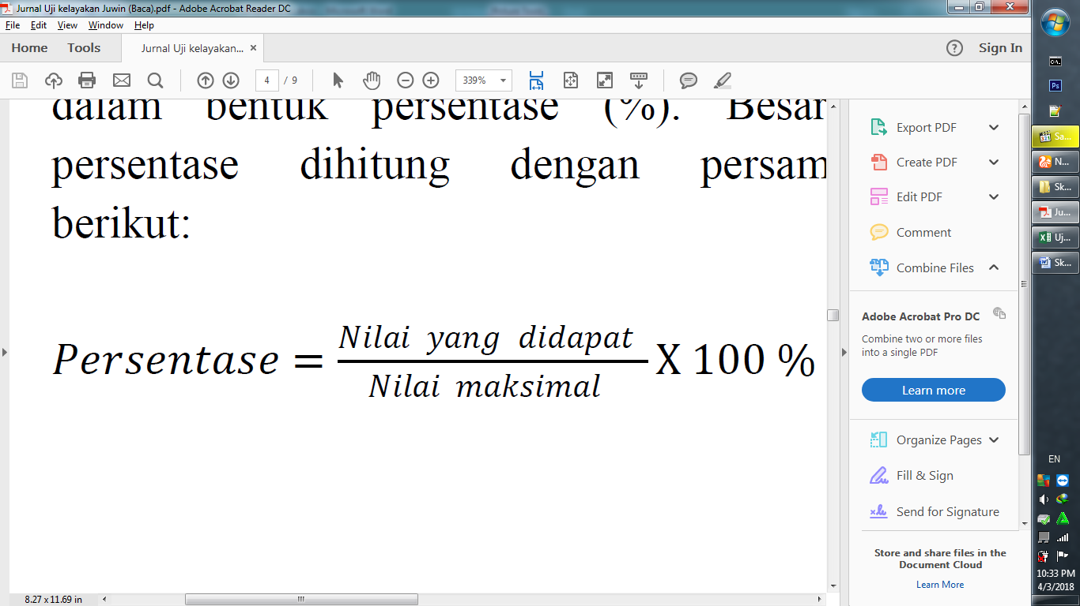

Selanjutnya, dari lima kategori (skor) yang ada di tabel 5.18 dibuat skala kategori kelayakan sistem menurut Arikunto dan Jabar (2008), pembagian skala ini dilakukan dengan memperhatikan letak rentang bilangan. Sehingga pada Kondisi maksimal yang diharapkan adalah 100%. Dari kondisi maksimal tersebut dibuat agar tiap kategori memiliki rentang persentase Antara nilai 1% sampai dengan nilai 100% dibagi rata sehingga menghasilkan kategori kelayakan sistem seperti tabel berikut:

Tabel 5.12 Kategori Kelayakan Sistem

| No. | Kategori | Skor |
| --- | --- | --- |
| 1 | Sangat Layak | 81% - 100% |
| 2 | Layak | 61% - 80% |
| 3 | Cukup Layak | 41% - 60% |
| 4 | Tidak Layak | 21% - 40% |
| 5 | Sangat Tidak Layak | -21% |

Sumber : (Arikunto dan Jabar, 2008)

5.5.3 Responden

Responden merupakan orang yang dapat memberikan informasi tentang data penelitian. Pada penelitain ini, responden yang dilibatkan dalam penelitian ini berjumlah 3 orang. Berikut pembagian responden berdasarkan aktor di dalam penelitian.

Tabel 5.13 Tabel Responden

| No. | Aktor | Jumlah |
| --- | --- | --- |
| 1 | Admin | 1 orang |
| 2 | Pimpinan | 1 orang |
| 3 | Penjualan | 1 orang |
| Total Responden | | 3 orang |

5.5.4 Hasil Penilaian Kuisioner

5.5.4.1 Hasil Kuisioner Admin

Hasil penilaian kuesioner Sistem Informasi Piutang dengan butir pertanyaan sebanyak 9 pertanyaan kepada bagian administrasi. Berikut tabel hasil penilaian kuesioner admin yang dilakukan penulis terhadap responden dapat dilihat pada tabel 5.14 di bawah ini:

Tabel 5.14 Penilaian Kuisioner Admin

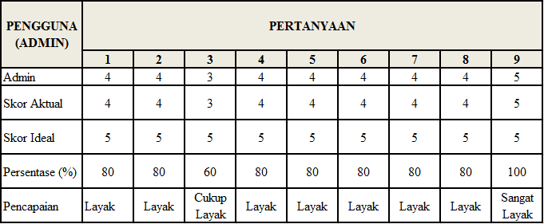

5.5.4.2 Hasil Kuisioner Penjualan

Hasil penilaian kuesioner Sistem Informasi Piutang dengan butir pertanyaan sebanyak 7 pertanyaan kepada bagian kasir. Berikut tabel hasil penilaian kuesioner kasir yang dilakukan penulis terhadap responden dapat dilihat pada tabel 5.15 di bawah ini:

Tabel 5.15 Penilaian Kuisioner Penjualan

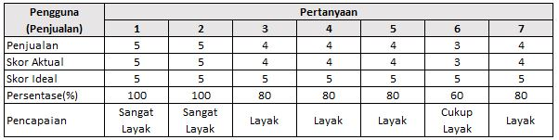

5.5.4.3 Hasil Kuisioner Pimpinan

Hasil penilaian kuesioner Sistem Informasi Keuangan dengan butir pertanyaan sebanyak 9 pertanyaan kepada pimpinan. Berikut tabel hasil penilaian kuesioner pimpinan yang dilakukan penulis terhadap responden dapat dilihat pada tabel 5.16 di bawah ini:

Tabel 5.16 Penilaian Kuisioner Pimpinan

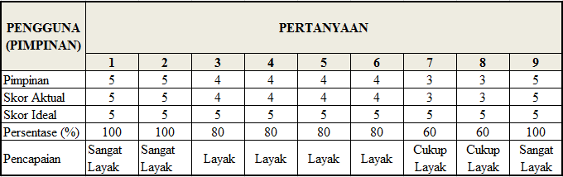

5.5.6 Uji Kelayakan Fungsional Admin

Berikut tabel perhitungan kelayakan sistem pengujian aspek fungsional admin pada Sistem Informasi Piutang pada CV Bumi Indah dapat dilihat pada tabel 5.17 di bawah ini.

Tabel 5.17 Uji Kelayakan Fungsional Admin

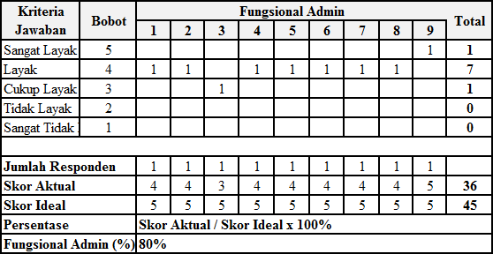

Berdasarkan hasil pengujian kualitas perangkat lunak yang dikembangkan dalam *Form* Admin pada Sistem Informasi Piutang pada CV Bumi Indah memiliki hasil persentase keberhasilan sebesar **80%.** Dapat disimpulkan bahwa nilai persentase yang diperoleh menunjukkan kualitas perangkat lunak dari aspek fungsional admin mempunyai skala **“Layak”** sehingga dapat dikatakan bahwa aplikasi yang dikembangkan sudah memenuhi aspek fungsional admin.

5.5.7 Uji Kelayakan Fungsional Penjualan

Berikut tabel perhitungan kelayakan sistem pengujian aspek fungsional admin pada Sistem Informasi Piutang pada CV Bumi Indah dapat dilihat pada tabel 5.18 berikut

Tabel 5.18 Uji Kelayakan Fungsional Penjualan

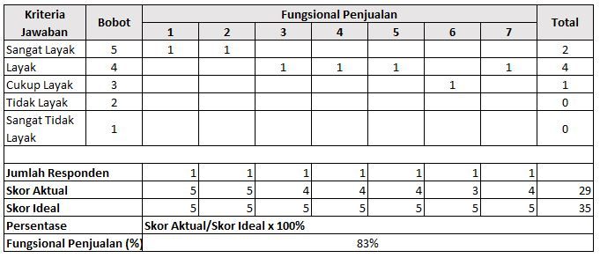

Berdasarkan hasil pengujian kualitas perangkat lunak yang dikembangkan dalam *Form* Kasir pada Sistem Informasi Piutang pada Bumi Indahmemiliki hasil persentase keberhasilan sebesar **83%.** Dapat disimpulkan bahwa nilai persentase yang diperoleh menunjukkan kualitas perangkat lunak dari aspek fungsional Penjualan mempunyai skala **“ Sangat Layak”** sehingga dapat dikatakan bahwa aplikasi yang dikembangkan sudah memenuhi aspek fungsional Penjualan.

5.5.8 Uji Kelayakan Fungsional Pimpinan

Berikut tabel perhitungan kelayakan sistem pengujian aspek fungsional Pimpinan pada Sistem Informasi Piutang pada CV Bumi Indah dapat dilihat pada tabel 5.19 berikut

Tabel 5.19 Uji Kelayakan Fungsional Pimpinan

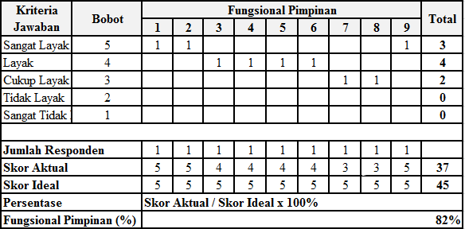

Berdasarkan hasil pengujian kualitas perangkat lunak yang dikembangkan dalam *Form* Pimpinan pada Sistem Informasi Piutang pada CV Bumi Indahmemiliki hasil persentase keberhasilan sebesar **82%.** Dapat disimpulkan bahwa nilai persentase yang diperoleh menunjukkan kualitas perangkat lunak dari aspek fungsional pimpinan mempunyai skala **“ Sangat Layak”** sehingga dapat dikatakan bahwa aplikasi yang dikembangkan sudah memenuhi aspek fungsional pimpinan.

5.5.9 Hasil Uji Kelayakan

Berikut hasil uji kelayakan sistem secara keseluruhan Sistem Informasi Piutang Klinik pada CV Bumi Indah dapat dilihat pada tabel 5.20

Tabel 5.20 Uji Kelayakan Keseluruhan

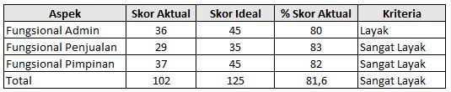

Berdasarkan hasil uji kelayakan sistem yang telah dilakukan, pengujian ini menggunakan 3 responden dengan kesimpulan bahwa kualitas perangkat lunak yang dihasilkan memiliki tingkat yang “**Sangat Layak”.**